1. **Ubuntu16.04 更换下载源提升下载速度**

Ubuntu可以通过更换下载源来提高下载速度，一般使用阿里源，可以使用命令行来更换，也可以在设置更换。

打开设置，进入软件与更新，如图：

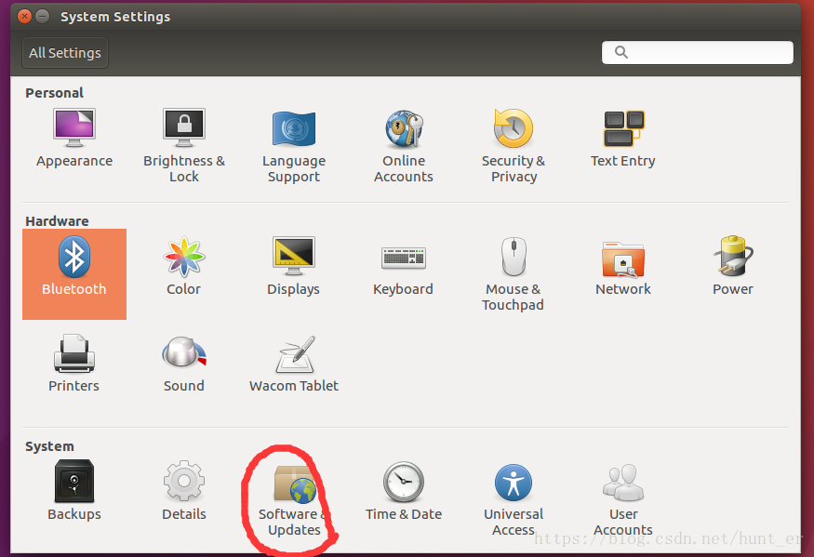

选择软件更新，选择其他，

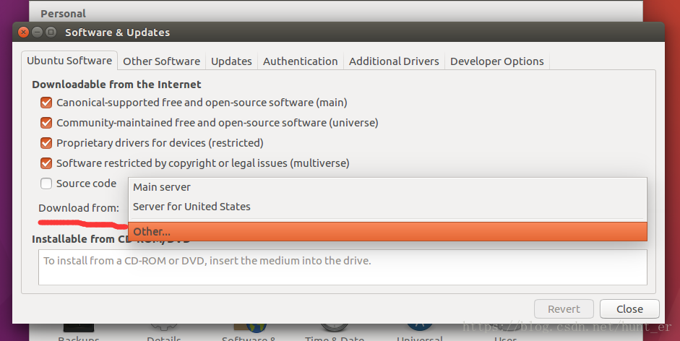

找到china，选择aliyun.com，保存

打开终端命令行，输入：sudo apt update，回车

输入  ：sudo apt upgrade，回车

这样，Ubuntu就已经更换好下载源了。

下载速度就会得到提升。

详情请看文章：<https://blog.csdn.net/hunt_er/article/details/82851557>

# 另一篇是讲使用命令行进行换源的：[ubuntu16.04和18.04更换国内源](https://blog.csdn.net/u012308586/article/details/102953882)

# Ubuntu16.04下配置pip国内镜像源加速安装

首先安装pip

$ sudo apt-get install python3-pip

升级pip

$ sudo pip3 install --upgrade pip

配置国内源，提升下载速度：

创建.pip文件：

$ mkdir ~/.pip

创建文件pip.conf ：

$ nano ~/.pip/pip.conf

pip.conf文件内容为：

[global]

index-url = https://pypi.tuna.tsinghua.edu.cn/simple

trusted-host = pypi.tuna.tsinghua.edu.cn

配置全局的下载源为清华源。

测试：

输入命令：sudo pip3 install matplotlib

$ sudo pip install matplotlib

Looking in indexes: https://pypi.tuna.tsinghua.edu.cn/simple

Collecting matplotlib

  Downloading https://pypi.tuna.tsinghua.edu.cn/packages/ad/4c/0415f15f96864c3a2242b1c74041a806c100c1b21741206c5d87684437c6/matplotlib-3.0.2-cp35-cp35m-manylinux1\_x86\_64.whl (12.9MB)

100% |████████████████████████████████| 12.9MB 5.3MB/s

1. **下载谷歌浏览器（chrome）**

打开该网站<http://www.ubuntuchrome.com/>

找到自己合适的谷歌浏览器版本后下载

打开中终端输入解压命令来解压文件

sudo dpkg -i 谷歌文件名.deb

如果在解压的时候发生错误可以在终端尝试输入

sudo apt-get -f install

安装成功后在次尝试解压文件

使用命令行进行下载：

对于谷歌Chrome32位版本，使用如下链接：

Wget https://dl.google.com/linux/direct/google-chrome-stable\_current\_i386.deb

以下为64位版本，使用下面的命令。

wget https://dl.google.com/linux/direct/google-chrome-stable\_current\_amd64.deb

下载完后，运行如下命令安装。

sudo dpkg -i google-chrome\*

sudo apt-get -f install

## **安装搜狗拼音输入法**

首先，添加fcitx键盘输入法系统【系统默认是iBus】。在终端中，输入命令将下载源添加至系统源（添加依赖）

sudo add-apt-repository ppa:fcitx-team/nightly

更新系统列表获得最新软件版本信息（更新依赖）

sudo apt-get update

安装fcitx（安装软件）

sudo apt-get install fcitx

安装fcitx的配置工具（安装软件）注意：请认真确认版本的名称

sudo apt-get install fcitx-config-gtk

安装fcitx的table-all软件包（安装软件）注意：请认真确认版本的名称

sudo apt-get install fcitx-table-all

安装输入法切换工具（安装软件）注意：请认真确认版本的名称

sudo apt-get install im-switch

接下来，安装搜狗输入法，下载linux版搜狗输入法：[linux版搜狗输入法](http://pinyin.sogou.com/linux/?r=pinyin" \t "https://blog.csdn.net/u010579901/article/details/_blank)

在终端中，输入命令用dpkg命令来安装搜狗输入法资源包（安装软件）

sudo dpkg -i +下载的包【以deb结尾】

设置语言选项：将键盘输入法系统由默认的iBus设置为fcitx，最后注销系统并重新登陆

1. **下载安装微信**

下载

linux-x64.tar.gz  
https://pan.baidu.com/s/1nQ8QwKmesIDfoCIjhFl\_fQ  
wpzq

mac-osx.tar.gz  
https://pan.baidu.com/s/1UM8vXDyN-lDZ6VyFjvgCCg  
c2i1

linux-ia32.tar.gz  
https://pan.baidu.com/s/1cybDQlMQKmqQ01aa4qrSuA   
7agg

下载后

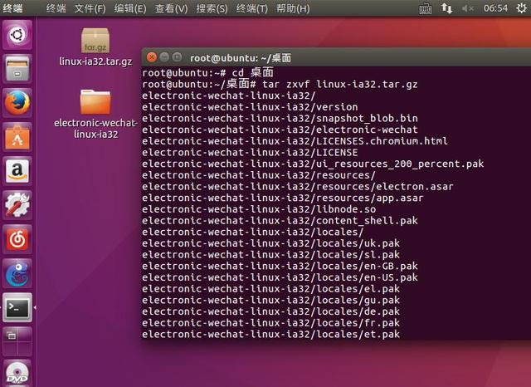

双击打开解压后的文件夹，找到electronic-wechat这个文件，双击运行或者右键选择运行，

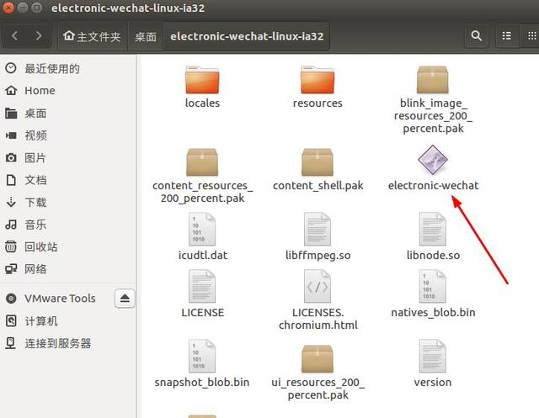

这个是需要扫描二维码登录的，用的是网页版的接口，拿出手机扫描二维码就可以登录了，UI还是很好的。还是再这个文件上右键选择创建链接，类似于Windows下的快捷方式，创建完成后，在新生成的图标上右击，选择属性，在图标那个位置单击一下，选择一个图标（要提前下载好），这样替换图标完成了。

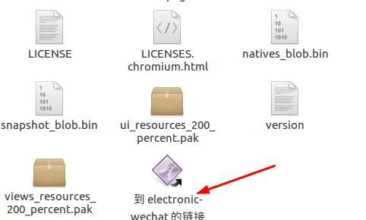

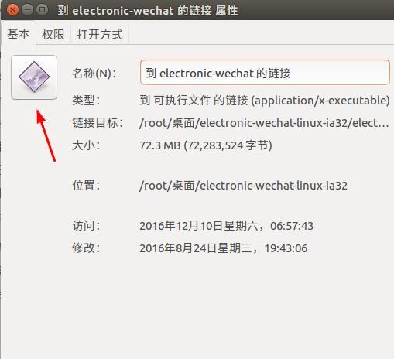

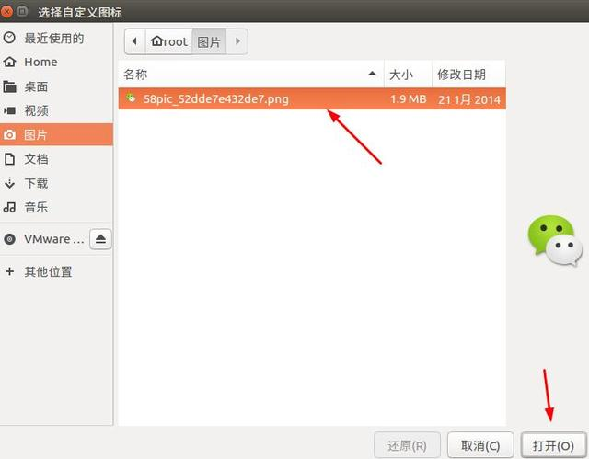

完成后，可以把图标移动到桌面上，方便启动。

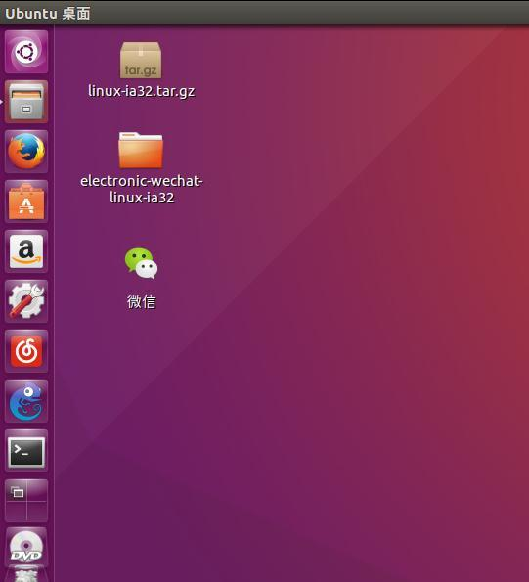

1. **安装QT**

### **软件安装**

可以从官网下载，也可以从[这里](http://download.qt.io/archive/qt/)下载，我下载了5.7.0的Linux 64bit版本，是一个.run文件。（可以选择其他版本的QT版本（QT-5.10.0））

IMG_256

使用上面的两行命令，进行安装，此时会弹出安装对话框：

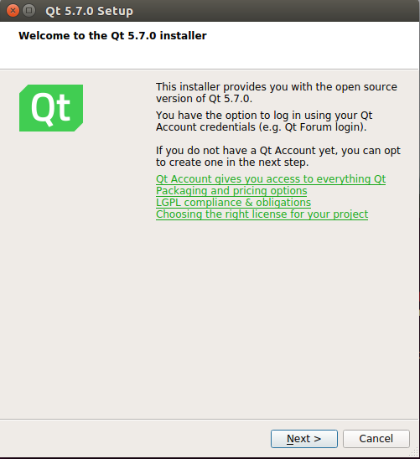

然后按照提示一步步选择即可。

安装完成后，可以直接打开QT Creator。

软件配置

我的Qt5.7.0安装在/home/ethan下，这是在前面的安装步骤时选择的。而在/home/ethan/Qt5.7.0/5.7/gcc\_64/bin/下有qmake。

安装完成后用下面的命令配置一下PATH，在当前用户主目录下的.bashrc （or .zshrc）文件中加入:(加入配置时要看清自己的QT版本，这里的版本时QT5.7的)

export QTDIR=/home/ethan/Qt5.7.0/5.7/gcc\_64/

export LD\_LIBRARY\_PATH=${LD\_LIBRARY\_PATH}:${QTDIR}/lib

export PATH=${QTDIR}/bin:${PATH}

此时再在命令行中输入qmake，看到如下：

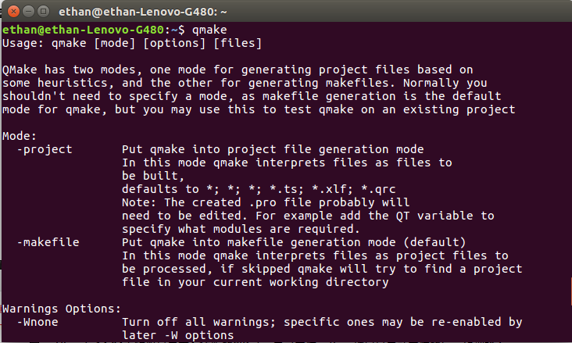

**SIP安装**

因为系统接口都是C, C++的而python要调用这些C/C++接口，就需要这个SIP，安装PyQt之前必须先安装对应版本的SIP。PyQt编译时使用的SIP版本必须与python默认调用的SIP保持一致！否则python中是无法调用PyQt的。QT安装的是QT5.7.0可以配置SIP4.18.1（QT5.10.0 +sip4.19.10），从[SIP下载](https://riverbankcomputing.com/software/sip/download)这里下载SIP安装文件，sip-4.18.1.tar.gz。在下载SIP之前，需要确认下自己的系统没有默认安装过其他版本，否则容易造成混乱。用

sip -V

可以看到系统的sip版本。

下载的sip-4.18.1.tar.gz是一个源码包，需要在本地编译后安装：

tar -zxvf sip-4.18.1.tar.gz

cd sip-4.18.1

python3 configure.py

sudo make

sudo make install

然后需要核对下当前的SIP版本以及python3中使用的SIP的版本，看两者是否一致。核对当前SIP版本：

sip -V

会看到是4.18.1  
然后命令行中输入python3，打开python3.5环境，输入：

>>> import sip

>>> print(sip.SIP\_VERSION\_STR)

也看到显示是4.18.1的，这样就说明SIP版本一致了，安装OK。V

## **七、PyQT5安装**

PyQt是Python的一个跨平台图形开发工具集，是Python与Qt的成功融合。PyQt包含了大约440个类、超过6000个的函数和方法。  
首先从[PyQt5下载](https://www.riverbankcomputing.com/software/pyqt/download5)这里下载版本，PyQt5\_gpl-5.7.tar.gz（PyQt5\_gpl-5.10.0.tar.gz（需要4.20>sip版本>4.19.4 ））。使用如下命令编译安装：

tar -zxvf PyQt-gpl-5.7.tar.gz

cd PyQt-gpl-5.7

python3 configure.py

sudo make

sudo make install

然后使用python3命令进入python环境，输入：

>>>import PyQt5

此时没有任何提示，说明安装没有问题，PyQt5 module import OK。

也可以使用命令行：

sudo pip3 install PyQt5==5.10.0

**八、安装pycharm**

**1.下载**

下载地址：[https://www.jetbrains.com/pycharm/download/#section=linux](https://www.jetbrains.com/pycharm/download/" \l "section=linux)

选择Linux平台，选择下载Community社区版（免费，而且够用了），直接点DOWNLOAD开始下载

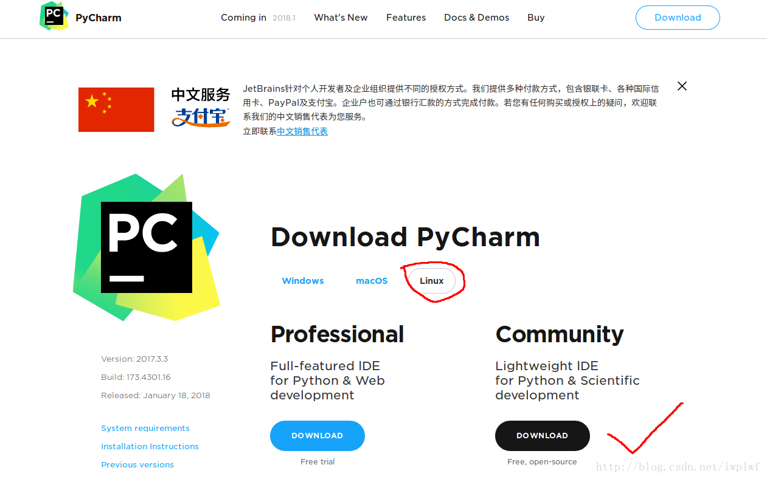

## **2.解压**

安装包将被下载到Downloads文件夹下，选择****安装包****右键点击****提取到此处****进行解压。

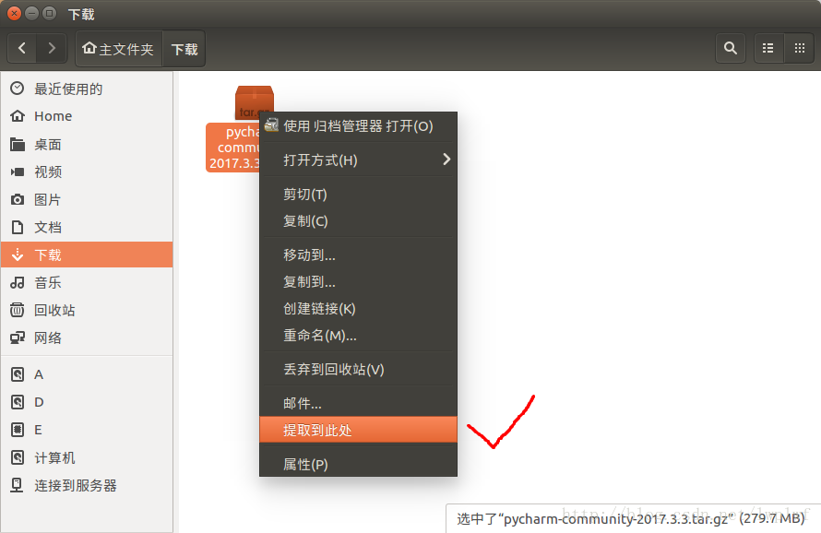

得到如图所示文件夹

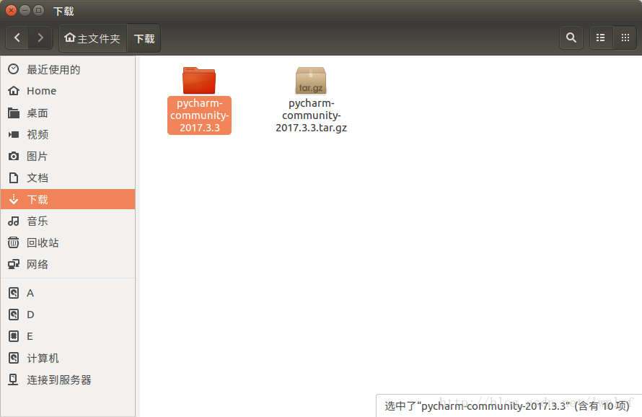

## **3.安装**

在终端进入/pycharm-community-2017.3.3/bin目录下，执行：

$ cd Downloads/pycharm-community-2017.3.3/bin

$ sh ./pycharm.sh

出现Complete Installation弹框，需要导入之前安装版本的配置的话，就选第一个，没有就选第二个。  
我这里选第二个，直接点OK。

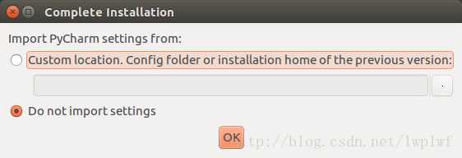

点Accept

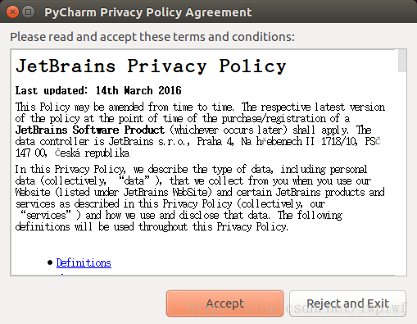

然后选择UI主题，选自己喜欢的，我习惯用Darcula。

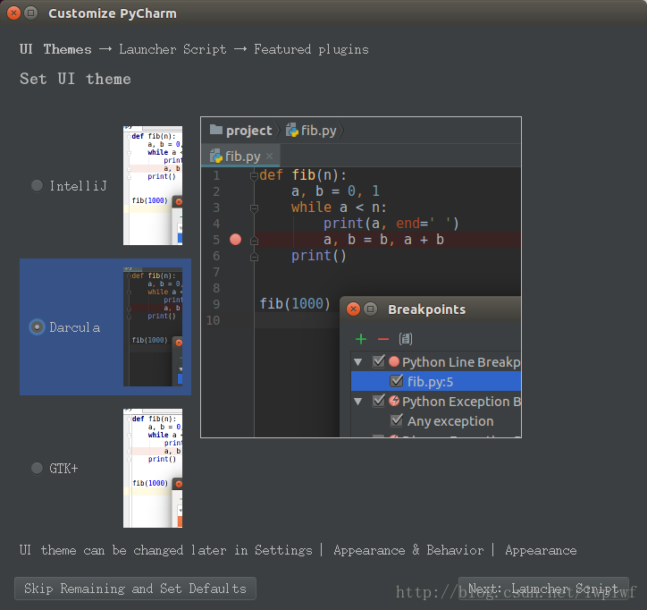

然后点右下角Next，创建启动脚本

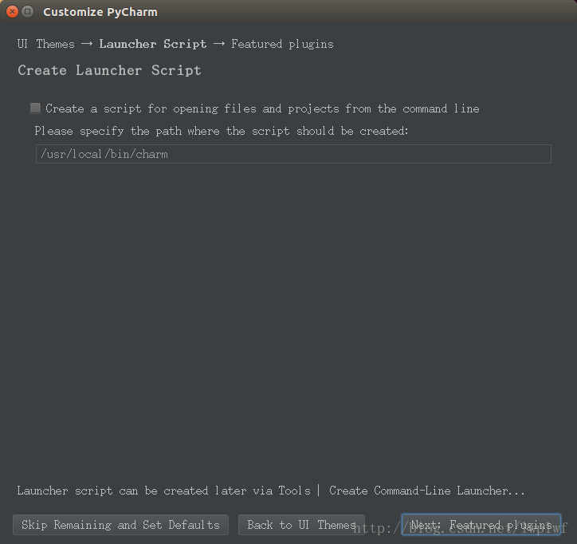

这里选择不安装

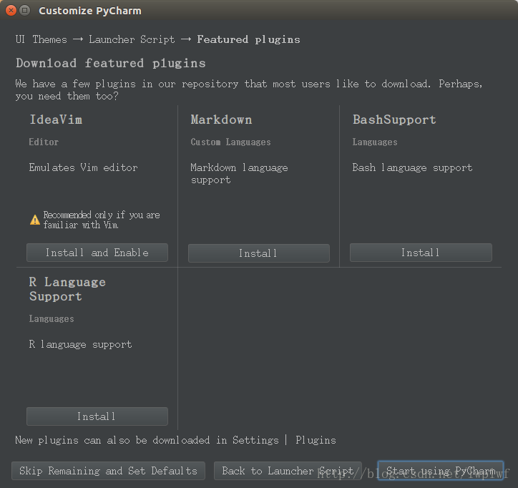

完成安装

